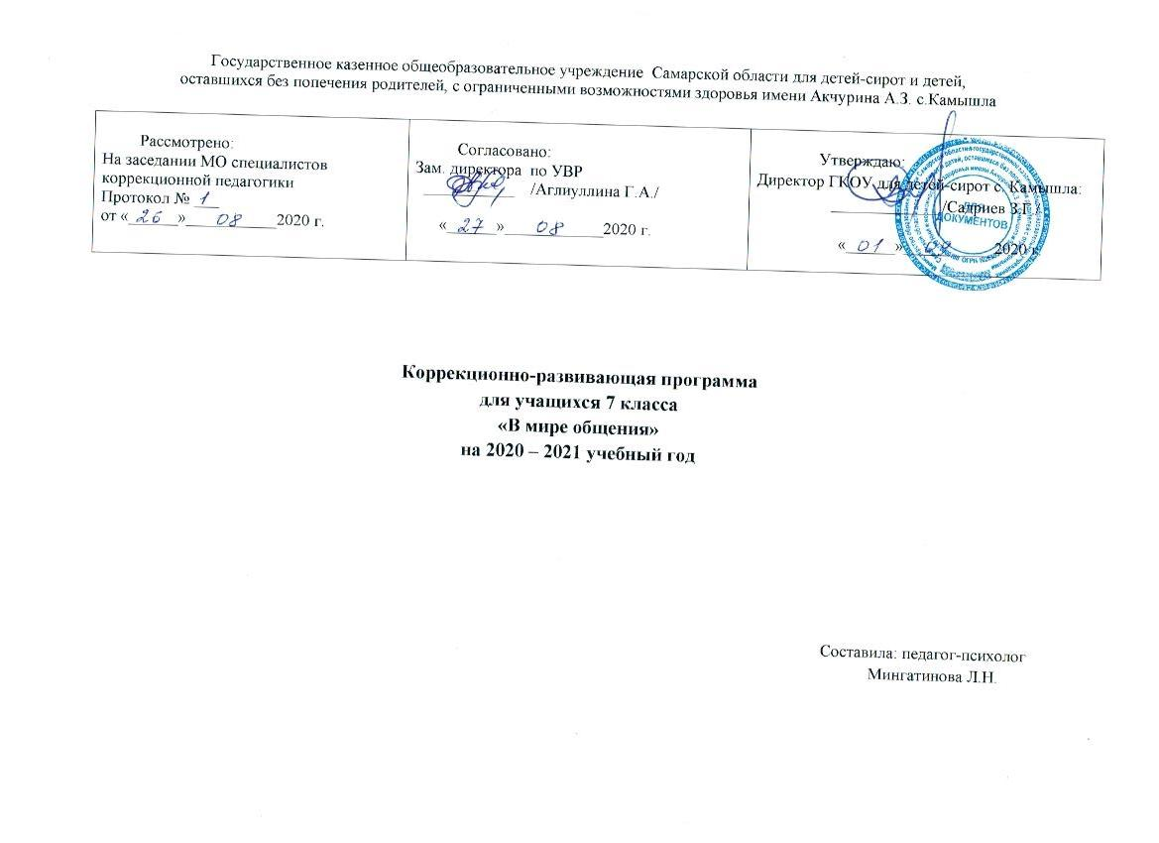

Пояснительная записка

Приоритетной задачей в образовании детей с интеллектуальной недостаточностью является задача их социальной адаптации. При социализации детей с интеллектуальными нарушениями трудно разрешимыми проблемами являются недостаточная сформированность потребности в общении, неадекватная самооценка, восприятия себя и других людей, слабая сформированность навыков межличностного общения. Недостаток коммуникативных навыков у детей с умственной отсталостью может проявляться в виде отставания или отсутствия разговорной речи, неспособности инициировать или поддержать разговор, стереотипных высказываний и ряда других специфических особенностей. Поэтому формирование коммуникативных навыков является важной задачей в процессе социализации детей с интеллектуальным недоразвитием, поскольку общение - это основа социальной адаптации человека. Посредством общения происходит процесс присвоения детьми социального опыта человечества в контексте реального общения с взрослыми – носителями этого опыта.
Интересы учащихся бедны. Поэтому круг привлекательных для них предметов, занятий крайне ограничен. Активность ориентировочной деятельности учащихся низкая.
Дети обычно активнее воспринимают и усваивают материал, имеющий яркую эмоциональную окрашенность и привлекательную наглядную представленность. Эмоциональная насыщенность занятия благотворно влияет на поддержание работоспособности, стимулируют психическую активность учащихся.
Программа курса «В мире общения» ориентирована на подростков с интеллектуальной недостаточностью.
Цель: Способствовать социальному и коммуникативному развитию.

Содержание программы направлено на решение следующих задач:
• развитие навыков общения
• формирование представлений о себе, адекватной самооценки
• гармонизация эмоциональной сферы
• совершенствование навыков саморегуляции
• повышение общего психического тонуса и целенаправленной активности
• обогащение представлений об окружающем мире
• совершенствование процессов слушания и говорения
• расширение словаря

Большое внимание отводится организации доступных видов деятельности: игровой, изобразительной деятельности. Предполагается широкое использование наглядного материала, поскольку детей с интеллектуальным недоразвитием преобладают наглядные виды мышления. Кроме того, наглядность стимулирует познавательную активность учащихся с проблемами в развитии, что повышает эффективность занятий.
Для проведения занятий широко используется пособие Н. Пилипко «Приглашение в мир общения». Предлагаемые задания могут быть выполнены при организационной помощи и поддержке педагога – психолога. Вопросы для обсуждения не подразумевают наличия единственно правильного ответа. Предположение различных вариантов развития ситуаций общения важны для подготовки детей ко взрослой жизни. Задания предлагаются таким образом, чтобы знания приходили к детям через осознание ими собственного опыта, через анализ различных ситуаций, поведения, чувств как своих, так и других людей.
Эмоциональная окрашенность занятия, предлагаемых материалов значительно облегчает процесс усвоения знаний и формирования и совершенствования коммуникативных навыков, за счет активизации познавательной деятельности, подкрепленной непроизвольным вниманием и непроизвольным запоминанием.
Применяются следующие специальные психокоррекционные методы и приемы:
1. Игровая коррекция. Игровая коррекция имеет полифункциональную направленность, так как решает многочисленные коррекционно-развивающие задачи посредством игровой деятельности.
В игровой деятельности дети развивают коммуникативные навыки: начинают делиться своими впечатлениями, чувствами, мыслями, начинают их осознавать. И, что очень важно, начинают планировать деятельность и самостоятельно находить способы решения игровых задач. С помощью игровых обращений можно активизировать формируемые у детей нравственные отношения. На занятиях удобно использовать игры и игровые приемы, основанные на подражании движениям, сопровождающиеся эмоционально окрашенной речью, тактильные игры, коллективные игры с простыми правилами, важное место в рамках занятий имеет сюжетно - ролевое проигрывание.
2. Изобразительная деятельность. Одним из видов организуемой продуктивной деятельности является рисование (коллективное и индивидуальное). Совместное поочередное рисование на большом листе бумаги способствует развитию взаимодействия между детьми, установлению более тесных эмоциональных связей, ребенок дольше остается в деятельности, формируется устойчивость деятельности. Кроме того, в процессе выполнения совместного рисунка, у детей развивается умение ждать своей очереди, терпеливо относиться к выполнению своей части работы другим ребенком. Дети становятся более сдержанными, собранными, внимательными, аккуратными. Их деятельность приобретает осознанный, мотивированный и целенаправленный характер. У детей развивается самостоятельность и настойчивость в достижении цели. Поддерживается положительное отношение к проявляемой активности, например: самостоятельного выбора оттенков цвета и др..
Индивидуальный рисунок - вид деятельности, полезный для детей с ограниченными возможностями, поскольку они испытывают трудности в вербализации. На листе бумаги им проще выразить свои эмоциональные переживания. Акцент делается на осмыслении детьми своих эмоциональных переживаний, их конкретизации, детализации.
Рисование как организующее средство положительно сказывается на развитии эмоционально-волевой сферы учащихся, коммуникативных навыков, благотворно влияет на общее психофизическое состояние ребенка.
На занятиях используется музыкальный материал. Эмоции, вызванные музыкой, создают определенную двигательную активность. Кроме того, музыка расслабляет мышечную систему, повышает психический тонус, улучшает настроение и общее состояние организма ребенка.
Общими чертами при организации психологических занятий является четкая структурированность, создание атмосферы доверия, обеспечение чувства безопасности у детей. Структура занятия способствует преодолению характерных трудностей концентрации внимания, произвольной организации деятельности, которые проявляются как рассеянность, медлительность, трудность включения в работу, переключения от одного ее этапа к другому. Определенная повторяемость отдельных заданий и смена видов деятельности содействуют восстановлению работоспособности детей, гармонизации их эмоционального состояния, повышению психической активности, тренировке саморегуляции.

Программа предусматривает проведение занятий 2 раза в неделю в течение года продолжительностью 30 мин.
Часть 1. «Что можно узнать о себе» содержит задания, способствующие развитию самосознания детей.
Часть 2. «Это дружное слово «вместе» закрепляет имеющиеся у детей навыки сотрудничества и развивает умение слушать и слышать других людей.
Часть 3. «Средства общения» включает задания для овладения и закрепления понятий «невербального общения»: мимика, жест, поза, интонация – как средств общения.
Часть 4. «Общение в разных жизненных ситуациях» способствует развитию навыков общения у детей в таких непростых ситуациях, когда надо обратиться с просьбой или отказать, не обидев другого человека, или принести свои извинения.
Часть5. «Сочувствие» направлена на развитие у детей таких качеств, как сочувствие и сопереживание.

Структура занятий:
- Ритуал приветствия.
В межличностном взаимодействии наиболее распространены составляющие невербального поведения следующего содержания (рукопожатия, прикосновения к плечу, к голове и т. д.). При приветствии, включении в работу, прощании используются данные знаки в игровой форме.
2. Упражнения на создание работоспособности.
После приветствия следует традиционный разогрев, проводятся коллективные игры, направленные на включение детей в процесс, снятие напряжения и создание атмосферы открытости.
- Обсуждение проблемной ситуации. Обращение к индивидуальному опыту. Доверительная беседа с детьми на волнующие темы. Упражнение «Закончи предложение». Обсуждение проблемных ситуаций способствуют развитию понятий, осмыслению важных жизненных вопросов. Анализ ответов детей дает возможность получать представления о переживаниях каждого ребенка. Рисование (индивидуальное, коллективное).
- Подвижные игры. Релаксационные упражнения.
Заканчивается занятие успокоением детей, обучением навыкам саморегуляции; игры способствуют снятию напряжения и, в то же время, дисциплинируют, организуют детей благодаря необходимости выполнять правила.
- Ритуал прощания.
В конце каждого занятия детям предлагается ответить на вопросы:
Какие упражнения, задания они выполняли?
Какие из них были трудные?
С какими заданиями дети справились без труда?
Какое упражнение, задание или игра понравилась больше остальных?
Ожидаемые результаты:
• Повышение целенаправленной активности, психического тонуса
• Снижение эмоционального напряжения
• Улучшение самоконтроля и саморегуляции.
• Формирование адекватной самооценки
• Терпимость, доброе отношение друг к другу
• Повышение интереса к совместной деятельности в свободное от уроков время
• Повышение интереса к психологическим занятиям

